FR  G-2 | Système reproducteur – anatomie féminine - Vue de face | 

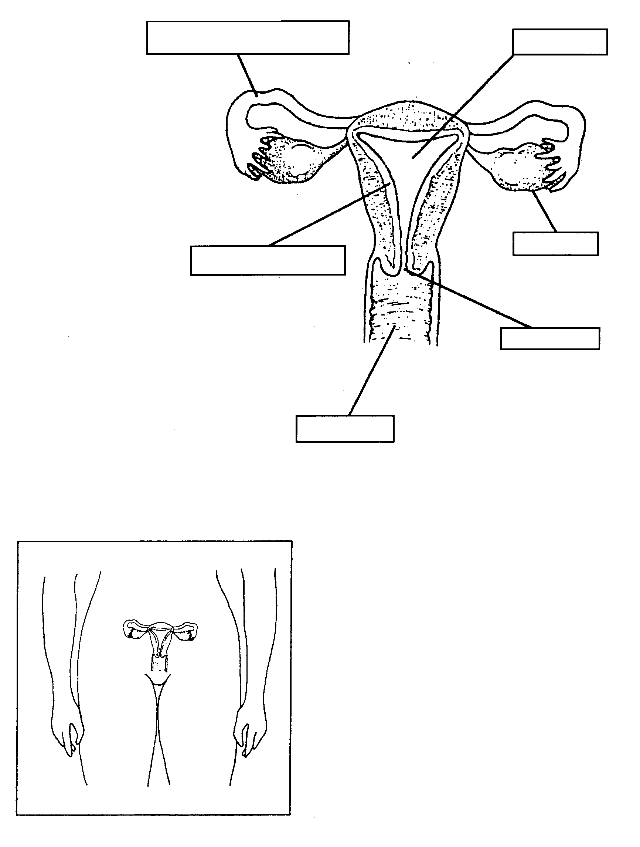

FR  G-2 | Système reproducteur – anatomie féminine - Vue de face  (étiqueté)

